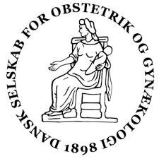
GUIDELINE METODEKURSUS, 2. DAG

Dato: Den 22.april 2024, kl 16.00 – 18.30
Sted: Online kursus, invitation med link sendes til tovholdere som videresender til arbejdsgruppen

PROGRAM
Kl 16.00 – 16.40
Arbejdsproces - fra PICO til guideline
Hellen Edwards og Märta Fink Topsøe

Kl 16.40 – 17.20
Reference håndtering og sortering af litteratur

Kl 17.20 – 17.30
Pause

Kl.17.30 – 18.10
Evidensgradering og rekommandationer
Märta Fink Topsøe

Kl 17.50 – 18.00
Pause

Kl 18.00 – 18.20
Implementering af guidelines
Hellen Edwards

Kl 18.20 – 18.30
Opsamling og afslutning

